UNIDAD DIDÁCTICA

TEMA: “LA SEPARACIÓN ENTRE DIOS Y EL HOMBRE”
CURSO: 2º de la E.S.O.
EDAD: 13-14 años
TEMPORALIZACIÓN: 4 clases

CARACTERÍSTICAS DEL ALUMNADO
Los alumnos a los que vamos a impartir estas clases están en edades comprendidas de 13 a 14 años, en una etapa de su vida donde:
- Comienzan a verbalizan mejor sus sentimientos, y se despiertan diferentes aspectos en su vida.
- Desarrollan una noción más clara de lo correcto e incorrecto.
- Sufren tremendos cambios de humor, de carácter, porque para ellos lo más importante son ellos mismos.
- Pasan por períodos de muchas expectativas y falta de confianza.
- Se preocupan más por su imagen física y la manera en cómo le queda la ropa.
A estas edades, los adolescentes toman decisiones por su cuenta en relación con sus amigos, los deportes, los estudios y la escuela.

OBJETIVOS
- Que los alumnos conozcan porque el hombre se separó de Dios, que causo esa separación y las consecuencias para la humanidad del pecado.
- Que los alumnos expresen la importancia que tiene las consecuencias del pecado en las vidas de los personajes bíblicos y en su propia vida.
- Los alumnos tendrán que analizar los diferentes pecados que vemos en diferentes hombres de Dios.

DESCRIPCIÓN DE LAS SESIONES

Primera sesión:
En la primera sesión explicaremos que es el pecado, el primer pecado, y las consecuencias que tuvo el primer pecado en las vidas de Adán y Eva a partir del capítulo 3 del libro de Génesis. También veremos cuales fueron las consecuencias que el pecado tiene en nuestras vidas actualmente.
Hablaremos a su vez, cual fue la raíz del primer pecado señalando varias cosas como son: el orgullo, la incredulidad, la desobediencia y el egoísmo.
El primer pecado se produjo porque Adán y Eva, queriendo ser igual a Dios, desobedecieron el mandato de Dios.
Segunda sesión:
En esta segunda sesión, el maestro explicará cuales fueron las consecuencias del pecado, y cual es la escalera del pecado.
Al hablar de las consecuencias, veremos brevemente las consecuencias morales, físicas y espirituales.
Finalmente haremos una actividad bíblica de preguntas y respuestas en referencia al pecado, que es lo que hace que estemos separados de Dios.

Tercera y cuarta sesión:
Con la ayuda de trabajo en clase, y los textos analizados en la segunda sesión, veremos que 4 pecados comunes que la biblia nombre y posiblemente muchos de nosotros cometemos; pecados tales como la mentira, la envidia, la maldad, etc. Veremos a:
- Caín y Abel con el primer asesinato en la biblia.
- La maldad en los días de Noé.
- Al patriarca Abraham con la primera mentira.
- Y la envidia en los hermanos de José.

METODOLOGÍA
Para tener una buena metodología, tenemos que entender que los alumnos de etnia gitana necesitan unas atenciones adecuadas para el desarrollo del aprendizaje, ya que algunos de ellos llegan sin buena comprensión oral y sobre todo mala redacción.
Como profesores tenemos que adaptar el curriculum para hacerlo accesible a nuestros alumnos, ya que nuestra mayor responsabilidad es que ellos conozcan a Dios.
Se va a desarrollar una metodología experimental, investigativa, con una interrelación constante entre alumnos y profesor y alumnos-alumnos.
La participación del alumno es básica en el proceso de Enseñanza- Aprendizaje que se va a proponer; es por ello que se plantean una pluralidad extensa de actividades basadas en los Principios del Aprendizaje.
El desarrollo de cada actividad de aprendizaje tiene en cuenta:
- El papel del juego como estrategia para captar la atención del alumno.
- La motivación, la cual ocupa un papel importante en el proceso de aprendizaje, importante para realizar cualquier actividad y modificar los procesos de conducta.
- El aprendizaje grupal, al buscar conjuntamente diferentes acontecimientos en la Biblia ayudándose mutuamente para conseguir el objetivo como grupo.
- Aprendizaje significativo: Es decir, un aprendizaje verdadero, que parta de los intereses de los niños, de sus motivaciones y necesidades. Llegando a que el aprendizaje sea funcional, que lo pueda extrapolar fuera del aula y resolver problemas, que le lleve a “aprender a aprender” de forma autónoma. Para ello debemos dejar al niño/ a que sea activo y no un mero receptor de contenidos.
- Trabajaremos actividades adaptadas a sus necesidades y dentro de su marco cultural.
Todas las actividades tanto individuales como grupales están enfocadas a que ellos reflexiones sobre el pecado, la separación entre Dios y el hombre y las consecuencias de su pecado, evaluando sus vidas.

RECURSOS
- La Biblia.
- Ayudas visuales: Monografías, Power-point.
- Ordenador, pantalla digital, pizarra.
- Lápiz, cuadernos, colores, etc.

TEMPORALIZACIÓN
Esta unidad didáctica nos abarcará tres semanas una sesión por semana.

TEMPORALIZAZCIÓN | 4 semanas
METODOLOGÍA/RECURSOS | Biblia, monografías, pizarra, ordenador, cuadernillo, colores, etc.
CONTENIDO DE LA UD. | La separación entre Dios y el hombre.
OBJETIVOS DE LA UD. | CRITERIOS DE EVALUACIÓN
- Conocer la imagen y semejanza de Dios en el ser humano.  - Expliquen las implicaciones morales, espirituales y eternas de hacer sido creados a imagen y semejanza de Dios.  - Realicen una exposición sobre como dañar la imagen de Dios en otros seres humanos. | - Identificar, analizar y resumir los textos bíblicos clave que expresan las consecuencias del pecado en la relación con Dios, con nosotros mismos y con otras personas.  - Saber identificar y localizar en pasajes bíblicos ejemplos de conductas, actitudes y valores que reflejan lo que significa tener una relación personal con Dios y entender la esperanza de restauración que la Biblia enseña.
INDICADORES/ ESTRATEGIAS DE APRENDIZAJE
INDICADORES/ ESTANDARES  DE APRENDIZAJE | COMPETENCIA  CLAVE  Principal Secundaria | Indicadores  Adaptadores  Si No
1.1. Define el concepto bíblico del pecado e identifica las consecuencias que trajo para el ser humano, en su relación con Dios, con otras personas y con la naturaleza. | 1  3  4  5  6  7 |  | X
2.3. Crea y comparte textos, videoclips, cortos, para describir la necesidad espiritual del ser humano de relacionarse con Dios | 4  3  7 |  | X
1.3. Debate sobre los efectos de la ruptura de la comunión con Dios en la naturaleza humana y en la imagen de Dios en el hombre. | 5  1 |  | X
ACTIVIDADES | 1.Realizar trabajos de fichas dadas por el profesor.
 | 2.Participar en los debates de clase, que le ayuden a reflexionar de su relación con Dios y con los demás.
 | 3.Hacer un análisis personal de como está su vida con respecto a la mentira, envidia, egoísmo,etc.

CRITERIOS DE EVALUACIÓN
Para esta Unidad Didáctica evaluaremos la participación del alumnado en cada una de las tareas/ exposiciones/debates/ realizados en clase, así como también trabajo escrito y la cumplimentación del cuaderno.
El tipo de evaluación es continua, tomando en cuenta:
- La atención del alumnado.
- La actitud ante la enseñanza.
- Trabajo individual en clase.
- Trabajo en equipo.
- Actividades entregadas en su tiempo.
- Respeto a los compañeros.
- Trae la Biblia.
- Muestra inquietud por aprender más sobre la asignatura.
- El cuaderno que lo tenga en orden por tema.
- Mostrar respeto a la hora de trabajar en grupo.
AUTOEVALUACIÓN DEL DOCENTE
Rellenaremos la plantilla docente, teniendo en cuenta el cuestionario final del alumnado.

PLANTILLA DE AUTOEVALUACIÓN

CENTRO EDUCATIVO: |  |  |  |  |  | I.E.S AVERROES
CURSO Y UNIDAD: |  |  |  |  |  | 2º E.S.O
TEMPORALIZACIÓN: |  |  |  |  |  | 4 sesiones
METODOLOGÍA/RECURSOS:
CONTENIDO DE LA UD: |  |  |  |  |  | SEPARACIÓN DE DIOS Y EL HOMBRE
OBJETIVOS DE LA UD. |  |  |  |  |  | CRITERIOS DE EVALUACIÓN
 |  | Conseguido | No conseguido |  |  | Analizar el concepto de pecado y sus consecuencias  Identificar y localizar en pasajes bíblicos, ejemplos de conductas, actitudes y valores que hablen de diferentes tipos de pecado que se dieron en diferentes personajes bíblicos.
Conocer el concepto de pecado
-Explicar las consecuencias de pecado y como afecto desde Adán y Eva hasta nuestros días.
-Expresa y aplica la importancia de no pecar. El pecado atenta contra la santidad de Dios.

 |  |  |  |  |  |  |  |  | CL | MCT |  | CD |  | AA | SC |  | IEE |  |  | CEC
ACTIVIDADES |  |  | Cumplimentar el cuadernillo
 |  |  | Debate
 |  |  | Exponer en clase
OBSERVACIONES DEL MAESTRO/A |  |  |  |  |  | OBSERVACIONES DEL ALUMNO

CUADERNO DEL ALUMNO

- SESIÓN: LA SEPARACIÓN ENTRE DIOS Y EL HOMBRE

¿QUÉ ES EL PECADO?
¿CÚAL FUE LA RAIZ DE LA SEPARACIÓN ENTRE DIOS Y EL HOMBRE?
¿CÚAL FUE EL PRIMER PECADO DE LA BIBLIA Y SUS CONSECUENCIAS?

Todas estas preguntas vienen a nuestra mente, cuando pensamos en la separación de Dios y el hombre y su origen.

¿Has pensado alguna vez que es el pecado?

El pecado es todo aquello que atenta contra la santidad de Dios. Se conoce como pecado a la transgresión voluntaria de la ley divina o de alguno de sus preceptos. Por otro lado, el pecado es visto como todo aquello que se aparta de lo recto y justo, o que falta a lo que es debido, por ejemplo; la violación de alguna ley o norma.

Vamos a adivinar a través de las páginas de la Biblia, las siguientes preguntas:
- ¿Cuál fue el primer pecado?
- ¿Dónde se produjo?
- ¿Quiénes fueron los protagonistas?
Para ello, vamos a completar los siguientes versículos que se encuentran en Génesis 3:1-6.

Pero la ___________ era astuta, más que todos los animales del campo que Jehová Dios había hecho; la cual dijo a la _________: ¿Conque Dios os ha dicho: No comáis de todo ________ del huerto?
² Y la mujer respondió a la serpiente: Del _______ de los árboles del huerto podemos _________;
³ pero del fruto del __________ que está en medio del _________ dijo Dios: No __________ de él, ni le tocaréis, para que no _________.
⁴ Entonces la serpiente dijo a la mujer: No ___________;
⁵ sino que sabe _______ que el día que __________ de él, serán abiertos vuestros ojos, y seréis como ________, sabiendo el _______ y el _____.
⁶ Y vio la ________ que el árbol era bueno para _________, y que era ____________ a los ojos, y árbol __________ para alcanzar la sabiduría; y ________ de su fruto, y ________; y dio también a su __________, el cual comió así como ella.

En estos versículos vemos el origen del pecado, en Adán y Eva. ¿pero que otros textos nos habla la Biblia de pecado?
Romanos 3:23 “Porque la paga del pecado es muerte, mas la dádiva de Dios es vida eterna en Cristo Jesús Señor nuestro”.
Proverbios 28:13 “El que encubre sus pecados no prosperará; Mas el que los confiesa y se aparta alcanzará misericordia”.
Daniel 9: 9-10 “De Jehová nuestro Dios es el tener misericordia y el perdonar, aunque contra él nos hemos rebelado,
y no obedecimos a la voz de Jehová nuestro Dios, para andar en sus leyes que él puso delante de nosotros por medio de sus siervos los profetas”.
Ahora bien, ¿Cuál es la raíz del primer pecado?
La raíz del primer pecado en la Biblia es:
- La desobediencia: La desobediencia consiste en realizar lo que DIOS Explícitamente Nos Dice que NO hagamos, por lo tanto, desobedecer a DIOS es pecado.
- El orgullo: Exceso de estimación propia y de los propios méritos, por el cual se cree uno superior a los demás. Algo que Dios condena.
- El egoísmo: La actitud de quien manifiesta un excesivo amor por sí mismo, y que solamente se ocupa de aquello que es para su propio interés y beneficio, sin atender ni reparar en las necesidades del resto.

- La incredulidad: Ausencia de fe. No creerle a Dios.
¿Ves estos cuatro rasgos en el carácter de Adán y Eva cuando Satanás se les acercó en el huerto del Edén?
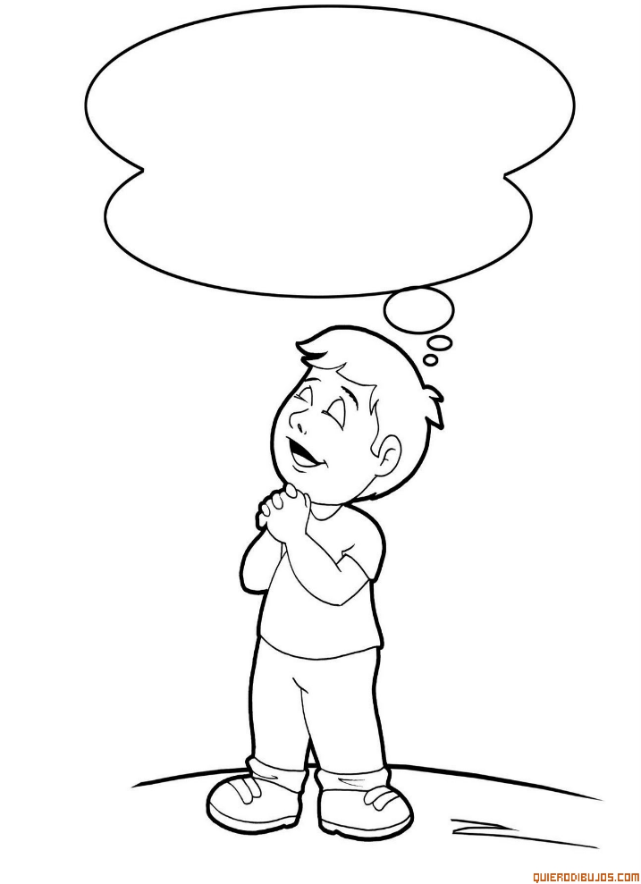
Para meditar: ¿Están estos cuatro rasgos en nuestro carácter?
Si es así, ¿Qué le diríamos hoy a Dios?

Tareas 1ª Sesión:
- Escribe en tu cuaderno la definición de pecado.
Pecado es_________________________________________________
__________________________________________________________
________________________________________________________.
- Piensa en que forma estas pecando hoy en día y como evitarlo.

- Busca en tu biblia, 10 versículos que contengan la palabra “pecado” y escríbelos, aprendiéndote de memoria uno de ellos.

- Haz la siguiente sopa de letras.
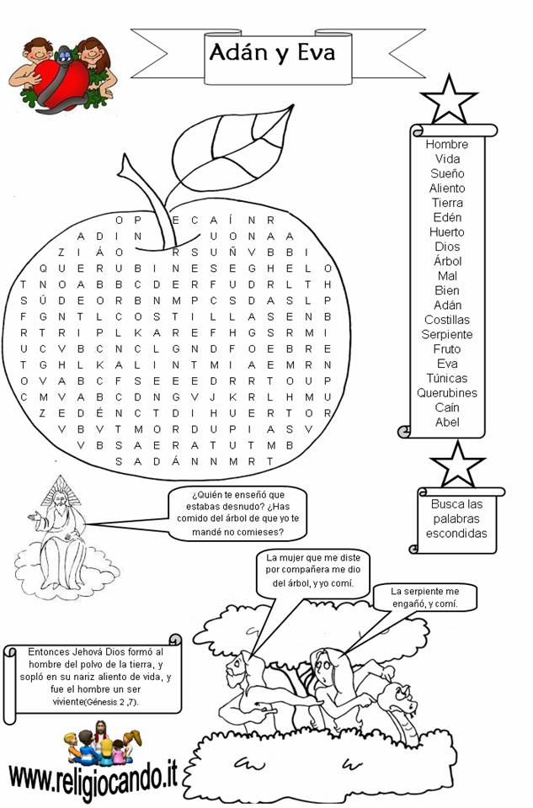

SESIÓN 2. La secuencia del pecado y sus consecuencias
Observa esta secuencia, ¿te suena que la pudieron tener Adán y Eva en el huerto del Edén?
Carne
PENSAMIENTO
Mundo
ELECCIÓN
HÁBITO
Pérdida de control

CAÍDA O PECADO CONSUMADO

El hombre y la mujer pensaron que lo que Dios les había dicho acerca del árbol que no podían comer, no era correcto. Ese pensamiento, los llevo a la elección personal de desobedecer a Dios, y creo un hábito en su vida, que fue esconderse de la presencia de Dios. En la biblia vemos, que, en vez de arrepentirse, ellos se ocultaron de la presencia de Dios, porque habían caído, y se dieron cuenta.

¿Cuáles fueron las consecuencias de ese pecado?
- En primer lugar, Dios castigó a Satanás por engañar a Adán y Eva.
Génesis 3:14 “ Y ____________ dijo a la ___________: Por cuanto esto hiciste, _____________ serás entre todas las bestias y entre todos los _____________ del campo; sobre tu ____________ andarás, y ___________ comerás todos los días de tu vida”.
- Dios castigó a la mujer.
Génesis 3:16 “________________ en gran manera los _____________ en tus preñeces; con ___________ darás a luz los hijos; y tu ____________ será para tu ______________, y él se enseñoreará de ti”.
- Dios castigó al hombre.
Génesis 3:17-19 “Por cuanto ___________________ a la voz de tu _______________, y comiste del _____________ de que te mandé diciendo: No ______________ de él; maldita será la _____________ por tu causa; con ______________ comerás de ella todos los _____________ de tu vida.
Espinos y cardos te producirá, y comerás plantas del campo. Con el ____________ de tu rostro comerás el __________ hasta que vuelvas a la tierra, porque de ella fuiste tomado; pues __________ eres, y al polvo __________________”.

¿Cuáles son las consecuencias de nuestros pecados?

La mayor consecuencia que nosotros experimentamos es
“La separación de Dios”.

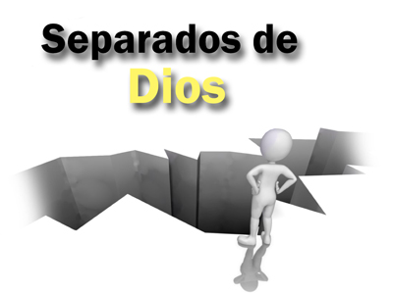
Pero el pecado de Adán también nos afectó en tres áreas:
- Muerte espiritual: El hombre no puede hacer nada por acercarse a Dios y tener una comunión plena con Dios sino es a través de Cristo.
Busca en tu Biblia Efesios 2:1-3 y 4: 18-19 y copia los versículos.
________________________________________________________________
________________________________________________________________
________________________________________________________________
________________________________________________________________
________________________________________________________________
________________________________________________________________
________________________________________________________________
__________________________________________________________________________ .

El hombre está perdido por naturaleza, nació con alma perdida, y no tiene ninguna esperanza fuera de la sangre redentora de Cristo.
- Muerte física: El hombre distorsiona con el pecado la imagen y semejanza de Dios y comienza su muerte física.
- Muerte eterna: El hombre o la mujer que no se arrepiente de sus pecados, solo le queda una terrible eternidad alejado de DIOS, es decir, separación total.
Apocalipsis 21:8
“Mas á los temerosos é incrédulos, á los abominables y homicidas, á los fornicarios y hechiceros, y á los idólatras, y á todos los mentirosos, su parte será en el lago ardiendo con fuego y azufre, que es la muerte segunda”.

En otras palabras ¿Cuáles son las consecuencias del pecado?
- Afecta el destino. A causa del pecado las personas se pierden y a menos que crean el evangelio (Juan 3:16), irán a juicio de condenación.
- Afecta la voluntad. El Señor enseñó que los hombres somos esclavos del pecado, Juan 8:44.
- Afecta al cuerpo. Por causa del pecado envejecemos, enfermamos y morimos.

Para meditar:
El pecado entro por un hombre (Adán), que desobedeciendo a Dios trajo maldición y separación total de DIOS y la raza humana. Pero la biblia nos da una esperanza…

¿En quién tenemos esa esperanza?

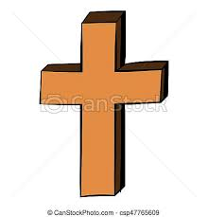
Copia Isaías 53: 5 y recibirás la respuesta… tenemos esperanza…

Tareas lección 2:
Contesta a las siguientes preguntas:
- ¿Qué es el pecado? Leyendo los siguientes textos podrás dar una definición en tus propias palabras. (1 Juan 3:4; Efesios 4:26; Santiago 4:17; Santiago 2:9).

- ¿Cuál es el origen del pecado? (Habacuc 1:13; Salmo 130:3; Mt. 22:37-38)

- ¿Cómo entró el pecado en el mundo? Romanos 5:12-21

- ¿Cuál fue el primer pecado? Romanos 5:19

- ¿Por qué somos pecadores? Romanos 3:9-20

- ¿Por qué pecamos? Jeremías 13:23, Tito 3:3, Romanos 7:15-19

- ¿Qué porcentaje de nuestras acciones están manchadas por el pecado? Isaías 64:6-7

- ¿Cuál es el remedio contra el pecado? Romanos 5:19-20

3 SESIÓN: EJEMPLOS DEL PECADO A LO LARGO DE LA BIBLIA.
La biblia nos narra cantidad de historias, que nos relatan algún pecado que el ser humano a lo largo de su vida a cometido.
Desde el génesis hasta el apocalipsis podemos ver como el hombre siempre ha ofendido a Dios. A lo largo de esta sesión vamos a ver algunos ejemplos bíblicos y vamos a analizar las consecuencias para que no los repitamos nosotros.

El 1º asesinato:
Después de la caída de Adán y Eva, vemos el siguiente pecado entre sus hijos. Su hijo Caín mató a su hermano Abel, por envidia. Dios les mando presentar una ofrenda, y como la ofrenda de Abel le agrado más su hermano tomó una piedra y le mato.
¿Qué le dijo Dios a Caín?
¿Cuál fue el castigo que Dios le dio a Caín?
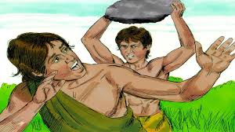

El juicio de Dios por el pecado: Noé y su generación perversa
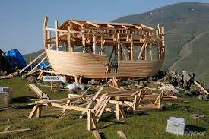
Génesis 6:5-6, “Y vio Dios que la maldad de los hombres era mucha en la tierra… y se arrepintió Dios de haber creado al hombre” Pero en medio de esa maldad, Dios encontró un hombre que halló gracia delante de Dios porque era justo.
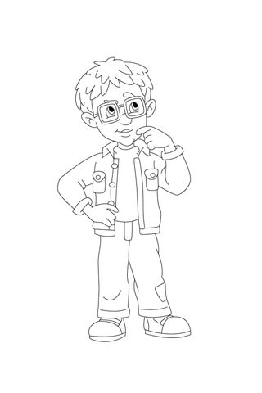
PARA REFLEXIONAR:
¿Cómo está nuestra sociedad hoy en día? ¿Podríamos decir que esta como en los días de Noé?
‘

Escribe tu opinión y pon ejemplos:

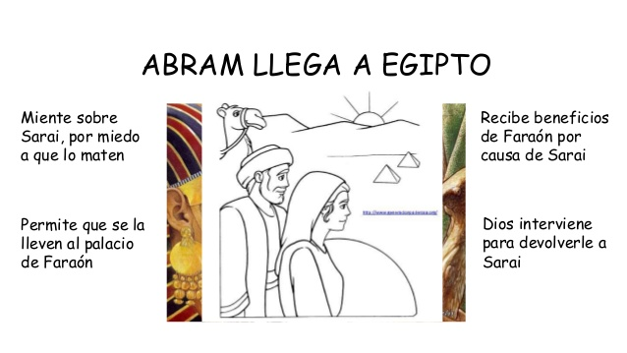

La mentira de Abraham

Cuando hubo hambre en la tierra, Abraham junto con Saraí su mujer descendió a Egipto. Allí por temor al faraón mintió diciendo “Ahora, pues di que eres mi ____________, para que me ___________ bien por causa tuya, y ___________ mi alma por causa de ti” . Génesis 12:13

¿Permite Dios la mentira? Lee los siguientes textos bíblicos y escribe tu conclusión.

Salmos 34:13 Guarda tu lengua del mal, Salmos 119:163 Aborrezco y desprecio la mentira, pero amo tu ley. y tus labios de hablar engaño

Colosenses 3:9 No mintáis los unos Proverbios 12:22 Los labios mentirosos
a los otros. Son abominación al Señor.

Levítico 19:11 "No hurtaréis, Conclusión personal:
ni engañaréis, ni os mentiréis
unos a otros.

La envidia
¿Qué es la envidia? La envidia es un sentimiento de tristeza o enojo por los bienes y privilegios de que otros disfrutan.
La biblia tiene más de 20 versículos que nos hablan de esta actitud que hay en nuestro corazón y nos narra la historia de un muchacho que fue vendido por sus hermanos porque le tenían envidia.
¿Sabes de quien estamos hablando? __ __ __ __
Su historia la encontramos en el libro de ______________ 37, cuando sus hermanos lo ______________ porque era el preferido de su padre ____________.

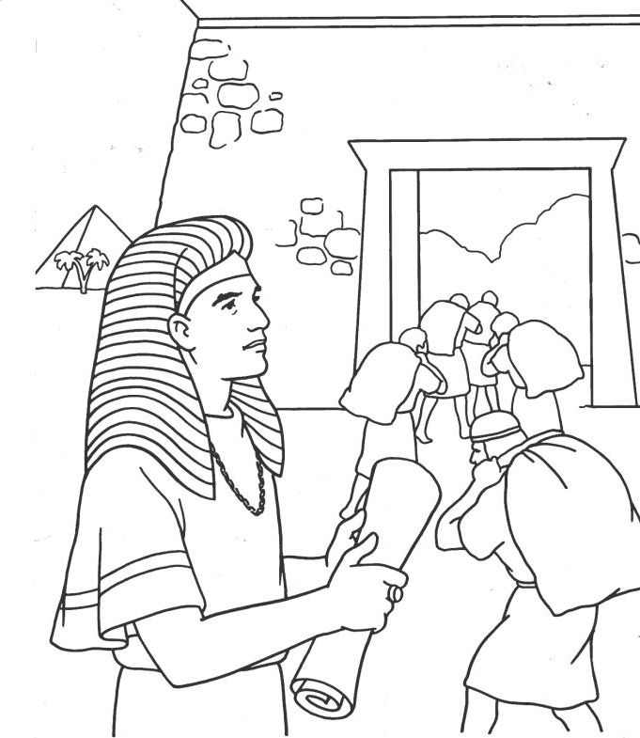
Sin embargo, el libro de Hechos nos dice la clave de esa acción:
Hechos 7:9 “Los patriarcas, movidos por envidia, vendieron a José para Egipto; pero Dios estaba con él,”

Fíjate lo que llegaron a hacer los hermanos de José. Busca el capítulo 37 de Génesis y rellena lo que dice los siguientes versículos.
v.23____________________________________________________________.
v.24____________________________________________________________.
v.25____________________________________________________________.
v.27____________________________________________________________.
v.28____________________________________________________________.
v.29____________________________________________________________.
v.31____________________________________________________________.
v.32 ____________________________________________________________.
La envidia, nos hace mentir, engañar, maltratar a otros.
Para reflexionar:
- ¿Has sentido alguna vez envidia de alguien?

- ¿Puedes ver la envidia como un pecado que te separa de Dios?

Conclusión:
El pecado nos separa de Dios, cualquier pecado. A lo largo de la biblia vemos como Dios condena todos los pecados por igual.
“El remedio divino para el pecado personal consta de dos partes:
El Perdón y la justificación”

Tareas 3 sesión:
